**CCI-36**

**Projeto 1**

Davi Grossi Hasuda

Eduardo Henrique Ferreira Silva

Profº Carlos Henrique Q. Forster

**Introdução**

Engenheiros de computação devem estar familiarizados com Interfaces gráficas e sua manipulação, uma vez que se mostram praticamente indispensáveis na maior parte das interações com o usuário.

Na segunda tarefa proposta durante o bimestre, construíu-se um seletor de cores utilizando como base a escala HSV. Nessa escala escolhe-se um valor que representa uma cor na roda de cores, em que 0 corresponde ao vermelho; 120, verde e 240, azul. A seguir escolhe-se a saturação. Por fim, o brilho.

Na tarefa 3, utilizou-se PyQt5 para manipular os gráficos e se conseguir criar, editar e salvar polígonos. O PyQt5 oferece várias classes e métodos que auxiliam o programador principalmente quando se está trabalhando com interações com o usuário. Com PyQt5 é possível, por exemplo, desenhar imagens e receber informações sobre cliques do usuário.

Assim, para este projeto, integrou-se as tarefas descritas acima. Agora o programa em que o usuário é capaz de desenhar multipolígonos também permite ao usuário escolher uma cor para cada polígono utilizando um seletor de cor.

Ademais, implementou-se uma função da média das cores. Nessa funcionalidade o usuário escolhe os polígonos que deseja utilizar na operação e, após chamada a função, os polígonos selecionados ficam todos com a mesma cor, que equivale à media de suas cores anteriores.

**O Projeto**

O mesmo READ.ME da tarefa 3 (que acompanha este programa) vale para este projeto, com a diferença que ao se rodar o arquivo “helloWorld.py” aparecerão 3 janelas, e não 2. A terceira janela é o seletor de cores, em que é possível selecionar a cor desejada para o(s) polígono(s) selecionado(s).

A funcionalidade da média de cores calcula a média dos valores que compões o HSV entre as cores dos polígonos envolvidos para encontrar a média entre eles.

Veja-se a seguir algumas imagens do programa em funcionamento:

  A janela ao lado é a janela de botões em que o usuário tem acesso aos comandos sobre os polígonos e também pode selecionar estes.

Figura . Button window.



Figura . Canvas window.

A janela “canvas” é onde são realizados os desenhos dos polígonos.



Figura . Color Picker window.

A janela “Color Picker” é onde se escolhe a cor dos polígonos. Ela funciona da mesma forma como o que foi proposto em um dos itens da tarefa 2, mas teve que ser reimplementada para este projeto por quesitos de linguagem de programação e apresentação da janela.

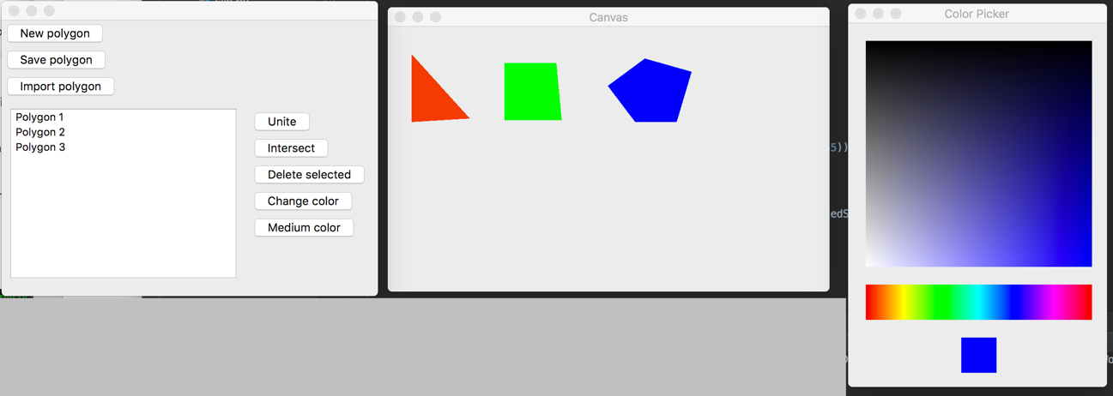

Figura . Programa em funcionamento.

A **Figura 4** mostra o programa em funcionamento. No exemplo foram criados 3 polígonos e pintou-se cada um com uma cor: vermelho, verde e azul.

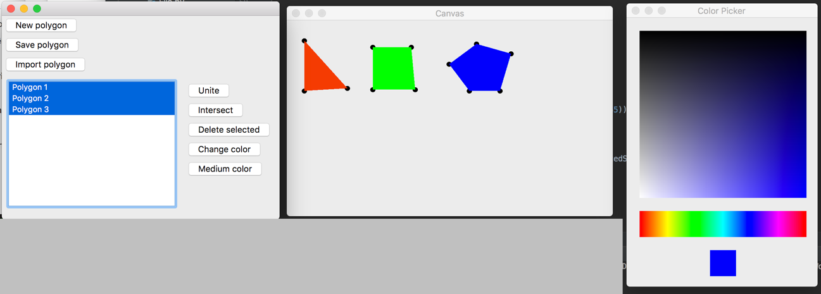

Figura . Programa em funcionamento

Na **Figura 5** mostra-se a continuação do programa. Aqui foram selecionados todos os polígonos utilizando-se a janela de botões. Já na **Figura 6** vê-se o resultado após se apertar o botão “Medium color”, que pinta os polígonos com a cor média entre eles.

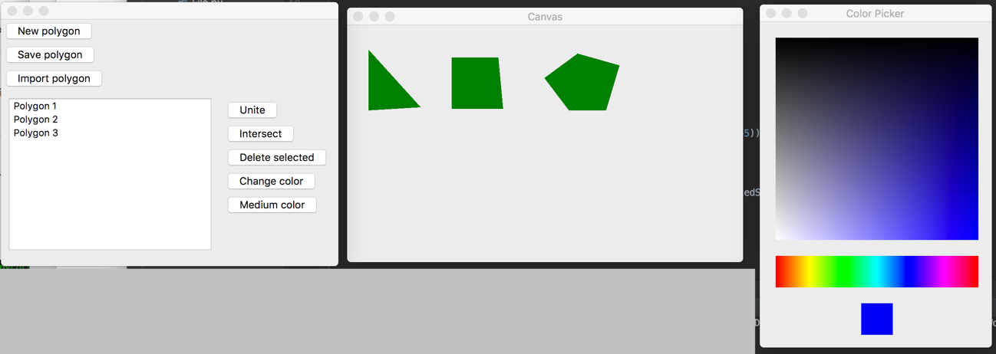

Figura . Programa em funcionamento.

**Conclusão**

Com a finalização do projeto, os alunos tiveram um contato direto com ferramentas gráficas, dando-lhes familiaridade com esse tipo de funcionalidade. Além disso, acrescentou-se a funcionalidade da média das cores, que não tinha sido apresentada de forma direta em tarefas anteriores, mas que tem sua aplicação em demandas como o uso de filtros em fotos, por exemplo.